AMÉRICA

El arzobispo de Lima propone poner ‘párrocos’ laicos en las iglesias

Carlos Castillo Mattasoglio presentó su plan de renovación de las parroquias de la capital peruana
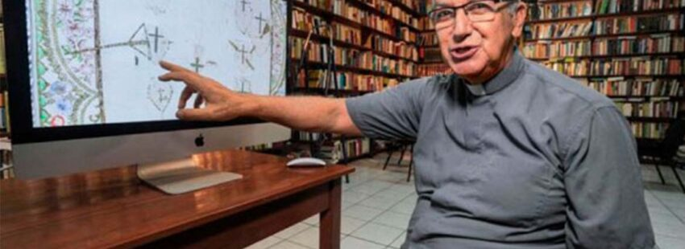
Por: Mateo González Alonso – Vida Nueva
El arzobispo de Lima, Carlos Castillo Mattasoglio, ha presentado las líneas de renovación de la diócesis de la capital peruana. Un proyecto para el que está pidiendo permiso al Vaticano “para varias cosas que no están permitidas”, confesaba en una intervención del 21 de julio que ha trascendido a las redes sociales. Una de sus propuestas estrellas es que “familias, o parejas, o grupos de esposos o de personas mayores laicas asuman parroquias”.

Practicando la sinodalidad
“Es mejor mandar a los curas a estudiar un poco, ¿no?”, se preguntaba el prelado que invita a “nacer y renacer”. “Yo pienso que, como Iglesia, vamos a tener que trabajar mucho el brindar una Iglesia más cercana para igualar más”, señaló el obispo. En ese sentido, desveló: “Estoy en este momento, he ido a Roma, he estado mucho tiempo, un mes. Estoy propiciando el que me den permisos para varias cosas que no están permitidas, ¿no?”.
Para el arzobispo sería una opción “que los laicos hagan de párrocos o de jefes de las iglesias, levanten las comunidades como lo hacen cuando se van a Europa”. “En Europa hay cantidad de cosas de iglesias en París, por ejemplo, que las han levantado laicos, y mantienen la comunidad cristiana sin necesidad de que haya curas”, destacó. “Hay que pensar formas más igualitarias, más cercanas”, añadió comentando que un sacerdote celebraría ocasionalmente la eucaristía.
Una decisión que relaciona con la “consulta que hicimos en la asamblea sinodal” realizada en la principal diócesis peruana. “El Papa quiere que a nivel latinoamericano y a nivel mundial la Iglesia consulte cómo debe ser el futuro, y se organice de acuerdo al acuerdo que tienen las autoridades junto con el pueblo mismo y así avanzar”, subrayó.

Publicado en: https://www.vidanuevadigital.com/2021/08/13/el-arzobispo-de-lima-propone-poner-parrocos-laicos-en-las-iglesias/

